目录
配置操作： 2
插入原题 2
插入正解 2
FAQ： 2
如何允许运行宏： 2
错题集： 2
标题： 3
标题： 3
标题： 4
标题： 4
标题： 5
标题： 5
标题： 6
标题： 6
标题： 7
标题： 7
标题： 8
标题： 8
标题： 9
标题： 9

配置操作：
题集图片路径
自动匹配题号 | 1
原题图片插入成功后，会自动递增“自动匹配题号”值
图片名称规则：”题N_章节_日期.jpg” 或 “答N_章节_日期.jpg”
注：图片宽自动调整为13.08厘米，高5.78厘米/3.78厘米(1磅约等于0.03527厘米，1厘米约等于28.35磅)

插入原题
1.光标定位到模板中“原题和错解：”处。
2.运行“视图”->”宏”->”查看宏”->“插入原题”。
自动搜索图片路径下“题*.jpg”插入到光标处

插入正解
1.光标定位到模板中“正解和分析：”处。
2.运行“视图”->”宏”->”查看宏”->“插入正解”。
FAQ：

如何允许运行宏： （注：Alt+F11可查看宏代码）
场景1：“开始”->“选项”->“信任中心”->”禁用所有宏，并发出通知”（只需配置一次）。
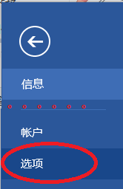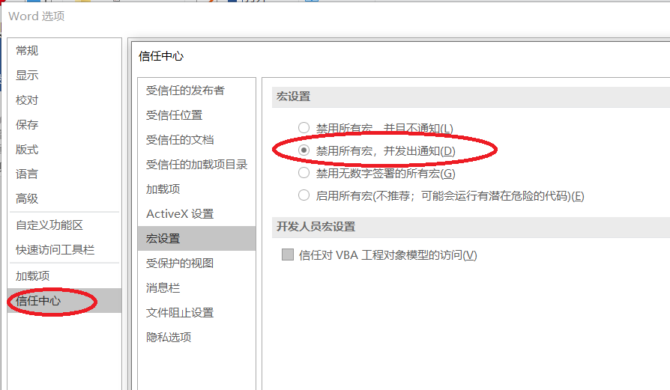
在文档的左上角，有如下提示，点“启用内容”即可。
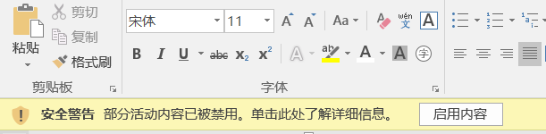
场景2：若出现Microsoft已经阻止宏运行的问题，可参考：
https://blog.csdn.net/teisite/article/details/127619742，即选中文档，右键-属性，勾选“解除锁定” 。
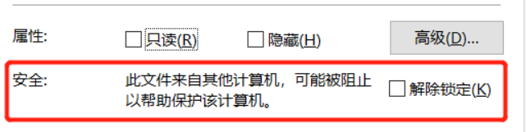
错题集：
标题：
日期： | 原题和错解：
来源： | 原题和错解：
所属知识点： | 原题和错解：
原因分析：  1.概念模糊 □ 2.思路错误 □ 3.运算错误 □ 4.审题错误 □ 5.粗心大意 □ 其它原因： | 正解和分析：
标题：
日期： | 原题和错解：
来源： | 原题和错解：
所属知识点： | 原题和错解：
原因分析：  1.概念模糊 □ 2.思路错误 □ 3.运算错误 □ 4.审题错误 □ 5.粗心大意 □ 其它原因： | 正解和分析：
标题：
日期： | 原题和错解：
来源： | 原题和错解：
所属知识点： | 原题和错解：
原因分析：  1.概念模糊 □ 2.思路错误 □ 3.运算错误 □ 4.审题错误 □ 5.粗心大意 □ 其它原因： | 正解和分析：
标题：
日期： | 原题和错解：
来源： | 原题和错解：
所属知识点： | 原题和错解：
原因分析：  1.概念模糊 □ 2.思路错误 □ 3.运算错误 □ 4.审题错误 □ 5.粗心大意 □ 其它原因： | 正解和分析：
标题：
日期： | 原题和错解：
来源： | 原题和错解：
所属知识点： | 原题和错解：
原因分析：  1.概念模糊 □ 2.思路错误 □ 3.运算错误 □ 4.审题错误 □ 5.粗心大意 □ 其它原因： | 正解和分析：
标题：
日期： | 原题和错解：
来源： | 原题和错解：
所属知识点： | 原题和错解：
原因分析：  1.概念模糊 □ 2.思路错误 □ 3.运算错误 □ 4.审题错误 □ 5.粗心大意 □ 其它原因： | 正解和分析：
标题：
日期： | 原题和错解：
来源： | 原题和错解：
所属知识点： | 原题和错解：
原因分析：  1.概念模糊 □ 2.思路错误 □ 3.运算错误 □ 4.审题错误 □ 5.粗心大意 □ 其它原因： | 正解和分析：
标题：
日期： | 原题和错解：
来源： | 原题和错解：
所属知识点： | 原题和错解：
原因分析：  1.概念模糊 □ 2.思路错误 □ 3.运算错误 □ 4.审题错误 □ 5.粗心大意 □ 其它原因： | 正解和分析：
标题：
日期： | 原题和错解：
来源： | 原题和错解：
所属知识点： | 原题和错解：
原因分析：  1.概念模糊 □ 2.思路错误 □ 3.运算错误 □ 4.审题错误 □ 5.粗心大意 □ 其它原因： | 正解和分析：
标题：
日期： | 原题和错解：
来源： | 原题和错解：
所属知识点： | 原题和错解：
原因分析：  1.概念模糊 □ 2.思路错误 □ 3.运算错误 □ 4.审题错误 □ 5.粗心大意 □ 其它原因： | 正解和分析：
标题：
日期： | 原题和错解：
来源： | 原题和错解：
所属知识点： | 原题和错解：
原因分析：  1.概念模糊 □ 2.思路错误 □ 3.运算错误 □ 4.审题错误 □ 5.粗心大意 □ 其它原因： | 正解和分析：
标题：
日期： | 原题和错解：
来源： | 原题和错解：
所属知识点： | 原题和错解：
原因分析：  1.概念模糊 □ 2.思路错误 □ 3.运算错误 □ 4.审题错误 □ 5.粗心大意 □ 其它原因： | 正解和分析：

标题：
日期:  来源：  所属知识点：  原因分析：  1.概念模糊□  2.思路错误□  3.运算错误□  4.审题错误□  5.粗心大意□  其它原因： | 原因和错解：
 | 正解和分析：

标题：
日期:  来源：  所属知识点：  原因分析：  1.概念模糊□  2.思路错误□  3.运算错误□  4.审题错误□  5.粗心大意□  其它原因： | 原因和错解：
 | 正解和分析：

标题：
日期:  来源：  所属知识点：  原因分析：  1.概念模糊□  2.思路错误□  3.运算错误□  4.审题错误□  5.粗心大意□  其它原因： | 原因和错解：
 | 正解和分析：

标题：
日期:  来源：  所属知识点：  原因分析：  1.概念模糊□  2.思路错误□  3.运算错误□  4.审题错误□  5.粗心大意□  其它原因： | 原因和错解：
 | 正解和分析：

标题：
日期:  来源：  所属知识点：  原因分析：  1.概念模糊□  2.思路错误□  3.运算错误□  4.审题错误□  5.粗心大意□  其它原因： | 原因和错解：
 | 正解和分析：

标题：
日期:  来源：  所属知识点：  原因分析：  1.概念模糊□  2.思路错误□  3.运算错误□  4.审题错误□  5.粗心大意□  其它原因： | 原因和错解：
 | 正解和分析：

